
达州市2021年普通高中一年级春季期末监测
历史试题
本试卷分选择题和非选择题两部分，第I卷(选择题)部分1至5页，第II卷(非选择题)部分5至6页，共6页，满分100分，考试时间90分钟。
注意事项：
1.答题前，考生务必将自己的姓名、考号用0.5毫米黑色字迹的签字笔或钢笔填写在答题卡上，将条形码贴在答题卡规定的位置上。
2.选择题必须使用2B铅笔将答案标号填涂在答题卡上对应题目标号的位置上，非选择题用0.5毫米黑色字迹的签字笔或钢笔书写在答题卡的对应框内。超出答题区书写的答案无效；在草稿纸，试题卷上的答案无效。
3.考试结束后，将答题卡收回。
第I卷(选择题，共48分)
一、选择题(本大题共32小题，每小题1.5分，共48分。在每小题给出的四个选项中，只有一项最符合题目要求)
1.“工人革命的第一步就是使无产阶级上升为统治阶级，争得民主。无产阶级将利用自己的政治统治，一步一步地夺取资产阶级的全部资本，并且尽可能快地增加生产力的总量。”上述内容应该出自于下列哪本著作中
A.《人权宣言》 B.《共产党宣言》 C.《独立宣言》 D.《德意志宪法》
2.巴黎公社无偿地向粮食供应商提供储存粮食的粮食仓库：采取经济手段来调节食品、蔬菜的价格；采取多种手段控制物价上涨。这从本质上说明巴黎公社
A.注重改善民生 B.控制生产资料 C.维护农民利益 D.坚持民主原则
3.“俄国革命可以在资产阶级民主革命完成后，用和平夺权的方式完成社会主义革命。”这一理论可能出自于
A.《和平法令》 B.苏维埃的《土地法令》
C.《四月提纲》 D.《告工入士兵农民书》
4.“二战”结束后，美苏从战时盟友变成“冷战”对手。导致这一变化的重要因素是
A.美苏推行霸权主义政策 B.两大社会阵营的正式形成
C.战时同盟基础不复存在 D.社会制度与意识形态不同
5.1992年，非洲、拉丁美洲、伊斯兰国家、印度等国家在全球经济总值中的份额约为9%，较1980年增加6.8个百分点，较1950年增加13.4个百分点。这可以用来说明
A.多极格局得到长足发展 B.区域经济呈集团化
C.发展中国家影响力扩大 D.第三世界开始崛起
6.斯塔夫里阿诺斯在《全球通史》中说：“一个崭新的世界政治格局开始出现。……西欧不再是世界棋盘上的一个卒子。”为了摆脱“单子”的地位，“二战”后西欧
A.接受美国的经济援助 B.不断强化经济政治联合
C.走上欧洲统一的道路 D.与美苏展开激烈的竞争
7.秦律规定，同一家庭中的适龄男子不能同时征发兵役，官吏征发成役时，如果违反这一规定，要受处罚。对因欠债而以劳动抵消债务的，要给予他们播种和管理庄稼幼苗的时间各20天。据此可知，秦律
A.兵役异常繁重 B.全面地规范官吏的行政行为
C.法规较为人性 D.注重保障农业发展的劳动力
8.宋代，中小地主大量增加，官田已不再是主要的土地占有形式，大多数土地被大官僚、大地主兼并占有，形成私人田庄，有少部分土地归自耕农所有。其主要原因在于当时
A.精耕细作模式优化 B.租佃制度的进一步发展
C.实行新的土地政策 D.封建大土地所有制形成
9.《史记》记载江南地区“无冻饿之人，亦无千金之家。”南宋史书记载江南“苏湖熟，天下足。”，江南地区发生这一变化的主要原因是
A.先进生产技术的推行 B.江南地区社会较安定
C.重农抑商政策的实行 D.南方自然条件较优越
10.唐代饮茶风气盛行，促使大量瓷质茶具的制造，从而使瓷器茶具在社会上普遍使用，并在茶具中逐渐占据了主导地位。这表明唐朝
A.市民阶层追求清新雅致的生活 B.瓷器制造水平有了极大提升
C.社会习俗影响了手工业的发展 D.百姓开始认识瓷器的实用性
11.研究表明，明代隆庆元年(1567年)开放海禁，允许民间与外商进行自由贸易，此后外国白银大量输入中国。
外国白银输入中国统计表
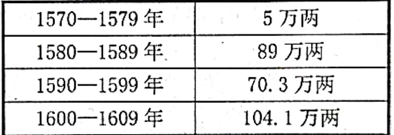
根据表中的统计数据，说明当时
A.农产品商品化冲击了自然经济 B.中国传统手工业仍然具有活力
C.朝贡贸易发挥了很重要的作用 D.白银大量流入影响了国内市场
12.第二次鸦片战争前，中国进口商品以鸦片为主，出口商品以茶叶、瓷器等商品为大宗。第二次鸦片战争后，中国进口棉纺织成品增长，丝茶出口比重下降，其他作为原材料的农副产品出口大量增长。这一变化主要说明
A.西方开始转变为资本输出 B.西方棉纺织成品的质量优良
C.中国被逐渐卷入世界市场 D.西方国家在华倾销商品艰难
13.1906～1922年间，周学熙先后创办了15家企业，资本总额超过4000万元，一举形成了近代著名的周氏实业集团。这主要得益于
A.政府经济政策的调整 B.自然经济进一步解体
C.清政府放宽设厂限制 D.国内政局的相对稳定
14.中国境内产业资本比例图
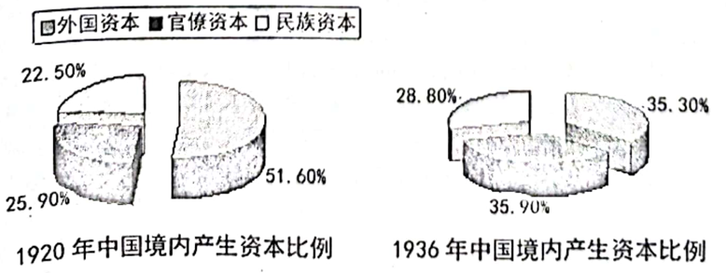
根据上图，其中比例发生变化的主要原因是
A.民主共和与实业救国思潮的推动 B.国民政府开展国民经济建设运动
C.欧洲列强暂时放松对中国的侵略 D.国民政府基本完成了中国的统一
15.下表为1943年国民政府发布的“后方工业概况统计”中的部分数据。
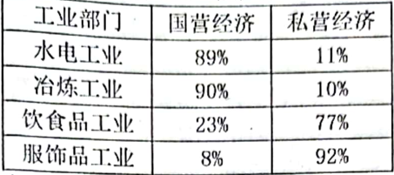
根据上表数据，可知当时
A.日本入侵阻断了中国经济发展 B.国民经济结构发展不平衡
C.全民抗战掀起了爱用国货热潮 D.经济结构地域分布不合理
16.“一五”期间的建设项目，配置在东北地区、中部地区和西部地区。106个民用工业，其中东北50个、中部32个；44个国防企业，其中中西部35个。由此可见该布局
A.突出了东北工业中心地位 B.兼顾了地区分布与国防要求
C.照搬了苏联的工业化模式 D.强调了国防建设的核心作用
17.1982年1月1日，温州市首家股份合作企业苍南毛纺厂成立。苍南县钱库区李家车村在筹资创办李家车针织厂的基础上，扩大119股，每股出资600元，改名为苍南毛纺厂。其后其他地方也出现类似现象。这反映了当时
A.中国的非公有制经济开始发展 B.国有企业改革正式启动
C.乡镇企业成为农村改革新动向 D.计划经济体制已经终结
18.1978年，全国农村贫困人口约占农村总人口的30.7%。1985年比例下降到8%。当时我国取得这一成就主要是因为
A.实行了对外开放政策 B.初步建立了市场经济体制
C.设立了沿海经济特区 D.实行家庭联产承包责任制
19.1976我国接待外国旅游者约5万人次，2019年我国入境旅游者达1.39亿人次。这主要缘于
A.改革开放的深入推进 B.国际局势稳定
C.市场经济体制的确立 D.世界关注中国
20.陈江《明代中后期的江南社会与社会生活》中载：“苏州奢侈风气盛行，商贾并辏，精饮馔，鲜衣服，丽栋宇，婚丧嫁娶，下至燕集，务以华缛相高。”材料说明明代中后期苏州
A.商品经济的繁荣 B.是全中国的时尚中心
C.逾越了等级礼制 D.已产生资本主义萌芽
21.租界设立后，“衣履难将贵贱分，更有异言并异眼，淡黄马褂着纷纷。”这一现象的出现主要是由于
A.民主思想的盛行 B.等级观念的消失
C.工业文明的影响 D.传统文化的落后
22.在使用传统交通工具的时代，陌生男女共处某一交通工具内的情况是很少见的，而近代以来，随者轮船、火车和公共汽车的传入，男女同处一个公共空间的情况越来越多，人们从开始的忧虑、防范，逐渐过渡到习以为常。这反映出
A.新交通工具改变出行观念 B.大众交通工具的多样化
C.市民对新交通工具的认可 D.自由平等观念深入人心
23.下图是一幅与新航路开辟影响相关的示意图，请选择一个恰当的主题
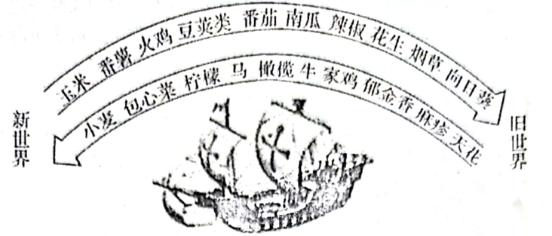
A.世界市场的初步形成 B.三角贸易的开展
C.新旧世界的政治碰撞 D.物种交流与联系
24.1651年，英国政府颁布《航海条例》规定：北美殖民地的土产如食糖、烟草、棉花与靛青等只可供应英国：凡是产品输入英国，只能由英国船只或殖民地的船只运送，从英国出口的商品，只许英国船只运送。上述规定
A.巩固了工业革命的成果 B.主要针对和打击海上马车夫
C.使英国成为了世界工厂 D.削弱了西班牙在北美的势力
25.1930年，美国通过《霍利一斯穆特关税法案》提高890种商品的进口关税。平均将进口税提高到占征税商品值的60%。这一行动引起连锁反应，各国纷纷调高进口关税。这表明经济危机爆发后，西方国家
A.降低进口关税 B.实行限制出口政策
C.一致提高关税 D.贸易自由化受阻碍
26.《帕尔格雷夫世界历史统计》中指出，1931年美国的国债是160亿美元，1939年飚升到400亿美元。导致美国国债飙升的主要原因是
A.经济危机日益严重 B.政府加强对经济的干预
C.海外投资大幅增长 D.福利制度加大国家负担
27.从1970年到1990年，美国东北部与中西部制造业就业人数减少了25%。共丧失270万个就业机会。据此可以推知，美国这些地区
A.经济出现严重衰退 B.工人失业情况严重
C.农业就业人数增加 D.经济结构发生变化
28.1981年里根就任美国总统，在就职演说中声称，赤字连年增长是“为了目前暂时的方便而把我们的未来以及我们子女的未来抵押出去了”，“必须削咸赤字”。此后美国政府
A.改变凯恩斯主义的主导 B.扩大国有经济比例
C.大力扩展福利国家规模 D.削弱国际经济合作
29.下表为苏联1965-1975年农业发展的部分数据
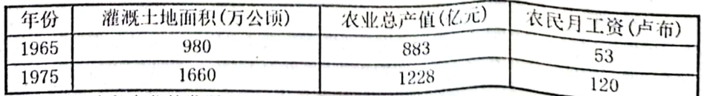
苏联这一阶段农业的发展主要得益于
A.一定程度上重视对农业的改革 B.对斯大林模式的巨大改变
C.美苏争霸中苏联占据优势地位 D.农业集体化的进一步发展，
30.以下为世界出口贸易总领年平均增长率变化表。下列属于这一变化的主要原因是
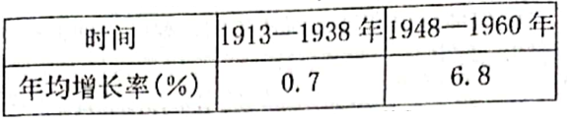
A.马歇尔计划的实施 B.美国商品输出扩大
C.关贸总协定的建立 D.世界货币体系建立
31.面对日益严重的新冠疫情，欧盟各国“大难临头各自飞”。拒绝向疫情严重国家出口相关设备，互相抢劫盟友口罩，剑拔弩张。疫情最为严重的意大利，得不到欧盟的帮助，人们自发地降下欧盟旗帜，甚至有人焚烧欧盟旗帜。这表明
A.欧盟缺乏统一管理 B.欧洲联合面临挑战
C.意大利已脱离欧盟 D.各国疫情无法控制
32.2019年8月24日，美方宣布将提高对约5500亿美元中国输美商品加征关税的税率，中方对此坚决反对。2019年9月1日，美国对华3000亿美元输美产品中第一批加征15%关税的措施正式实施，中国就此在世贸组织争端解决机制下提起诉讼。美国这些行为
A.加剧了东西方国家间的矛盾 B.导致经济全球化进程停滞
C.严重破坏正常国际贸易秩序 D.与世贸组织的规则相符合
第II卷(非选择题，共52分)
二、非选择题(本题共3小题，33题20分，34题18分，35题14分，共52分)
33.(20分)阅读下列材料，回答问题。
材料一 有学者认为宋朝在商业发展方面，比前面任何朝代都大胆的多，商业繁荣的程度也前所未有。若说宋朝发生了“商业革命”，这其实一点也不为过，毕竟无论是商业环境。商业观念、城市功能，还是经营模式、货币形式，都发生了显著的变化。然而，如若将其与新航路开辟以来的西欧“商业革命”进行对比，不免小巫见大巫，根本不是一个层次的“商业革命”。商业革命极大地推动了西欧商业资本的发展，成为“促使封建生产方式向资本主义生产方式过渡的一个主要因素”。
——摘编自百度百科
(1)根据材料一并结合所学知识，归纳宋朝“商业革命”的表现。(8分)请结合所学知识，分析西欧出现“商业革命”的原因。(6分)
材料二 全国工商联是国营、集体、私营、“三资”等工商企业的民间商会组织。改革开放以来，各地工商联参加政府的经济和社会发展规划研究，积极进言建议。同时，积极反映并参与解决与非公有制经济有关的用地、乱收费、乱募捐、财产安全、法律保障等问题。90年代中期，工商联已同海外50个国家和地区的近300个工商社团建立了合作关系，还发起成立中国与“一带一路”沿线国家商会合作联盟，71个国家的80多个商会都加入联盟中来。
——摘编自《改革开放后中国商会的崛起与发展》
(2)根据材料二并结合所学知识，简析全国工商联在改革开放中所起的积极作用。(6分)
34.(18分)阅读材料，完成下列要求。
材料一 1895年，浙江宁波绅商最先创办了对外海商轮局和永安商轮局。得以航行沿海和内河。此后，福建、广东、广西、上海、苏州、杭州、镇江、湖北、湖南以及山东、天津，吉林等地商轮公司或轮船局相继开办。据统计，到1900年，各地先后开业的小轮船运输业约100家，轮船约有440艘，总吨数约10000余吨。
——《中国近代航运业之演进》
(1)根据材料一，概括19世纪末20世纪初我国航运业发展的特点，并结合所学知识分析其发展的原因。(12分)
材料二 20世纪后，内河小轮船发展，铁路火车出现，内地交通也日渐进步。有很多乡僻士商，未出门之前对西学新说不明所以，因而思想保守，眼界封闭，后来由于出门远行，坐了轮船、火车，见了城市景象，头脑开始开通，思想由此趋新。……自从有了轮船，往返于通商城市的商人们乘坐轮船数千里指日可到，商贾贩运往返其间视以为常，再也不必像以往那样一去三年不得回家而使家人忍受久盼不归之苦了。如上海轮船通航后，有竹枝词题咏商人妇与夫暂作别离的感受：“生小家临黄浦滨，行年老小嫁商人。妾身惯设风波险，郎欲趁船大火轮。”
——摘编自李长莉《近代交通进步的社会文化效应对国人的生活影响》
(2)根据材料二并结合所学知识，说明近代交通发展带来的影响。(6分)
35.(14分)阅读材料，完成下列要求。
材料一 “二战”后英国工党上台于1946年至1948年，通过了一系列法令来建立了“福利国家”。此后，英国逐渐形成了一套“从摇篮到坟墓”的社会保障制度，其特点是全民保障，具有鲜明的普适性。但是，普适性原则与英国公民的普选权是联系在一起的，这就产生了另外一个怪图。战后工党和保守党为了争取大选的胜利，在福利项目上互相攀比，花样翻新，致使历年的福利开支呈现只能上不能下的局面，财政支出不断增长。到20世纪70年代中期，矛盾逐渐激化为全社会关注的问题：首先是经济发展的停滞；其次是旺盛的需求与缓慢发展的国内经济之，问的矛盾使得进口不断增加；与此同时，英国工业的国际竞争力也不断降低，出口受挫。福利国家体制已难以为继。
——摘编自赵枫《西方福利国家危机与应对》
(1)根据材料一并结合所学知识，简析20世纪70年代英国福利制度“难以为继”的原因。(8分)
材料二 自十八大以来，中国政府把扶贫工作提升到一个十分重要的位置。目前有五种扶贫方式：产业扶贫即创立可持续发展的微型企业；异地搬迁；教育和培训；为生活在环境脆弱地区的人们提供生态补偿；以及社会保障，医疗补贴和对无劳动能力的人直接给予补助。各村都指定了专职的官员负责实施精准扶货。在中国，省、市、县、乡(镇)、村五级地方党委协调一致共抓扶贫工作。此外，为了明保扶贫效果的准确性和真实性，各级政府还会定期随机地进行第三方评估。
——摘编自罗伯特·库恩《对中国70年以及我个人30年的思考》
(2)根据材料二并结合所学知识，概括中国扶贫工作的特点。(6分)

达州市高2023届高一下期期末统考---历史参考答案

一、选择题（本大题共32小题，每小题1.5分，共48分。）

1---10 BACDC BDCAC 11---20 BCABB BCDAA
21---30 CADBD BDAAC 31---32 BC

二、非选择题(本题共3小题，33题20分，34题18分，35题14分，共52分)
33．（20分）
（1）表现：
①商业环境：商业政策放松，政府对市场交易不再直接监管；
②商业观念：传统商业观念有所转变，商人地位有所提高；
③城市功能：城市经济文化功能增强；（国家财政收入主要来自商税。草市具有完备饮食服务功能。出现瓦子等娱乐场所。）
④经营模式：商业经营突破时空限制；（夜市发展，出现晓市和庙会集市。坊市制被打破，出现商业街。）
⑤货币形式：出现世界上最早的纸币“交子”。
（每点2分，任答4点，8分）
原因：商品经济的发展或资本主义萌芽发展；新航路开辟；人文主义思想的影响。
（每点2分，任答3点，6分）
（2）作用：代表工商业者参政议政；推进经济体制改革；维护私营企业的合法权益；加强中外经济联系；推动国内企业走向世界。
(每点2分，任答三点，6分)
34.（18分）
（1）特点：私营商轮局相继开办；商轮局兼营沿海和内河业务；商轮运输公司逐渐增加；轮船数量和吨位增加。
(每点2分，任答3点，6分)
原因：洋务民用企业的诱导；政府放宽对民间设厂的限制；实业救国思潮的推动；交通运输工具的革新。
(每点2分，任答3点，6分)
（2）影响：加速了区域间的商品交流；推动了城市化进程；便利了人口的流动；带动了相关产业的发展；促进了人们的思想解放；方便紧急救援。
(每点2分，任答3点，6分)

35．(14分)
(1)原因：福利制度加重财政负担；经济发展停滞；进口不断增加，加重经济困难；工业的国际竞争力降低；高福利使人们的生产积极性降低。
(每点2分，任答4点，8分)
(2)特点：党和政府高度重视；扶贫方式多样化；组织管理完备；加强责任监督；成效显著。
(每点2分，任答3点，6分)

